МИНИСТЕРСТВО ОБРАЗОВАНИЯ И НАУКИ РОССИЙСКОЙ ФЕДЕРАЦИИ НОВОСИБИРСКИЙ ГОСУДАРСТВЕННЫЙ ТЕХНИЧЕСКИЙ УНИВЕРСТИЕТ

Лабораторная работа №1
по дисциплине
«Программирование»

Разработка классов, создание конструкторов и деструкторов.
Использование статических членов класса

Вариант 9

Группа: АВТ-907

Студент: Корниенко А. В.

Преподаватель: Булатов А. Д.

НОВОСИБИРСК 2020
Задание:
Построить класс для работы с комплексными числами. Класс должен включать соответствующие поля: действительную и мнимую часть числа, строковое представление комплексного числа. Класс должен обеспечивать простейшие функции для работы с данными класса: сложение, вычитание, умножение, деление, вывод числа в удобной форме на экран и т.д.
Правила вычисления операций:
Умножение: (a1 + b1i )(a2 + b2i ) = (a1a2 - b1b2) + (b1a2 + a1b2)i
Сложение: ( a1+b1i ) + ( a2+b2i )= ( a1+a2 ) + ( b1+b2 )i.
Вычитание: (a1 + b1i ) - (a2 + b2i ) = (a1 - a2 ) + (b1 - b2 )i.
Деление:
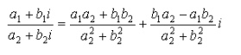

Пример работы программы:

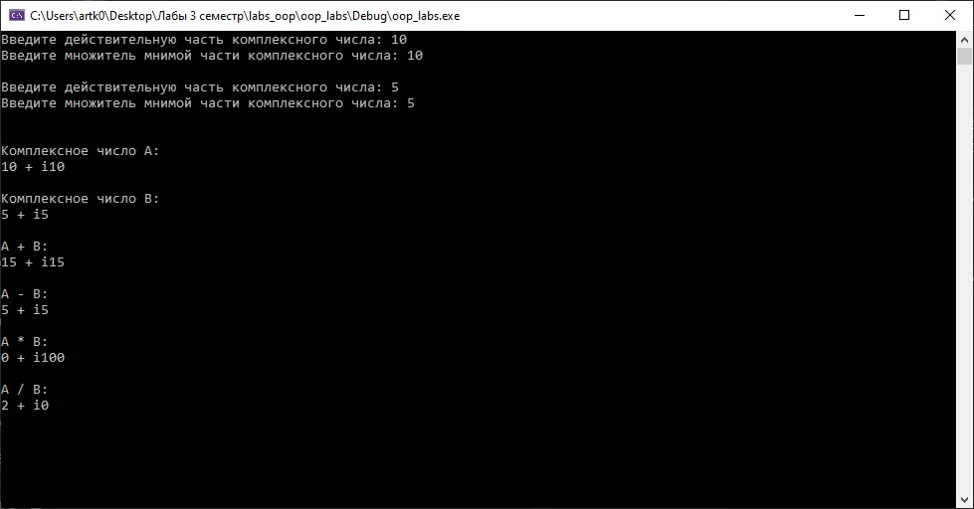

Фрагменты программы:
Объявление класса:
class complex {
private:
double re, im;

public:
complex() {
re = 0;
im = 0;
}
complex operator + (complex);
complex operator - (complex);
complex operator * (complex&);
complex operator / (complex&);
friend std::istream& operator >>(std::istream&, complex&); friend std::ostream& operator << (std::ostream&, const complex&);
};

Функции класса:
complex complex::operator * (complex& com) {
complex result;
double i, j;
i = re * com.re - im * com.im;
j = re * com.im + com.re * im;
result.re = i;
result.im = j;
return result;
}

complex complex::operator / (complex& com) {
complex result;
double i, j, k;
k = com.re * com.re + com.im * com.im;
i = (re * com.re + im * com.im) / k;
j = (im * com.re - re * com.im) / k;
result.re = i;
result.im = j;
return result;
}
complex complex::operator + (complex com) {
complex result;
result.re = this->re + com.re;
result.im = this->im + com.im;
return result;
}

complex complex::operator - (complex com) {
complex result;
result.re = this->re - com.re;
result.im = this->im - com.im;
return result;
}
ostream& operator << (ostream& out, const complex& com) {
if (com.im < 0)
out << com.re << " + i(" << com.im << ")\n";
else
out << com.re << " + i" << com.im << "\n";
return out;
}
istream& operator >> (istream& in, complex& com) {
cout << "Введите действительную часть комплексного числа: ";
in >> com.re;
cout << "Введите множитель мнимой части комплексного числа: ";
in >> com.im;
cout << endl;
return in;
}

Код программы с комментариями:
#include <iostream>
#include "lab1_kornienko.h"
using namespace std;

complex complex::operator * (complex& com) {
complex result;
double i, j;
i = re * com.re - im * com.im;
j = re * com.im + com.re * im;
result.re = i;
result.im = j;
return result;
} // Перегруженная функция умножения комплексных чисел

complex complex::operator / (complex& com) {
complex result;
double i, j, k;
k = com.re * com.re + com.im * com.im;
i = (re * com.re + im * com.im) / k;
j = (im * com.re - re * com.im) / k;
result.re = i;
result.im = j;
return result;
} // Перегруженная функция деления комплексных чисел

complex complex::operator + (complex com) {
complex result;
result.re = this->re + com.re;
result.im = this->im + com.im;
return result;
} // Перегруженная функция сложения комплексных чисел

complex complex::operator - (complex com) {
complex result;
result.re = this->re - com.re;
result.im = this->im - com.im;
return result;
} // Перегруженная функция вычитания комплексных чисел

ostream& operator << (ostream& out, const complex& com) {
if (com.im < 0)
out << com.re << " + i(" << com.im << ")\n";
else
out << com.re << " + i" << com.im << "\n";
return out;
} // Перегруженная функция вывода комплексных чисел

istream& operator >> (istream& in, complex& com) {
cout << "Введите действительную часть комплексного числа: ";
in >> com.re;
cout << "Введите множитель мнимой части комплексного числа: ";
in >> com.im;
cout << endl;
return in;
} // Перегруженная функция ввода комплексных чисел

int main() {
setlocale(0, "rus");
complex com1, com2; // Создание двух объектов хранящих в себе комплесные числа для проверки функций
cin >> com1 >> com2; // Задания значений в объекты при помощи перегруженной функции ввода
cout << endl << "Комплексное число A:" << endl << com1 << endl << "Комплексное число B:" << endl << com2 << endl; // Вывод объектов при помощи перегруженной функции вывода

cout << "A + B: " << endl << com1 + com2 << endl;
cout << "A - B:" << endl << com1 - com2 << endl;
cout << "A * B:" << endl << com1 * com2 << endl;
cout << "A / B:" << endl << com1 / com2 << endl;

cout << endl;

cin.get();
cin.get();
}

#pragma once

class complex {
private:
double re, im; // Переменные содержащие действительную и мнимую части комплексного числа

public:
complex() {
re = 0;
im = 0;
} // Конструктор обнуления переменных

complex operator + (complex); // Объявление перегруженной функции сложения комплексных чисел
complex operator - (complex); // Объявление перегруженной функции вычитания комплексных чисел
complex operator * (complex&); // Объявление перегруженной функции умножения комплексных чисел
complex operator / (complex&); // Объявление перегруженной функции деления комплексных чисел
friend std::istream& operator >>(std::istream&, complex&); // Объявление перегруженной функции ввода комплексных чисел
friend std::ostream& operator << (std::ostream&, const complex&); // Объявление перегруженной функции вывода комплексных чисел
}; // Объявление класса для работы с комплексными числами

Вывод:
Во время выполнения лабораторной работы мы разобрались с возможностями классов, инкапсуляцией, конструкторами и механикой перегрузки функций.

